Objetivo: La entidad dispone de formularios para la realización de trámites y servicios a disposición de los usuarios y estos deben coincidir con la versión física entregada para adelantar de manera presencial los trámites y servicios.

Especificación de requerimientos:

Se debe realizar desarrollo para que los formatos que se utilizan en Puntos presenciales los cuales se encuentran dentro del link de Trámites y requisitos: https://www.metrotel.com.co/servicio-al-cliente/tramites-y-requisitos, los usuario lo pueda descargar, editar y que a su vez contenga prevención y verificación de errores.

Los formatos a trabajar son para ambas filiales:

Modificación de servicios contratados
Formatos de PQR (Peticiones, quejas y recurso).

Ticket: Bolsa de solicitudes

- Definición General
Desarrollo para cumplir componente de Gobierno en Linea “Formularios descargables, diligenciables y transaccionales”.

- Definición del requerimiento

Formatos Telebucaramanga.

1. Formato de Modificación de servicios contratados

Este formato debe ser editable y debe tener facilidades para verificación de errores ( Corrector Ortografia) y prevención para el usuario:

- Resaltar la palabra Solicitud número: Cuando el usuario de clic sobre el enlace debe mostrar el siguiente mensaje: “Señor usuario el número de la solicitud lo puede encontrar en la parte superior de la factura” .

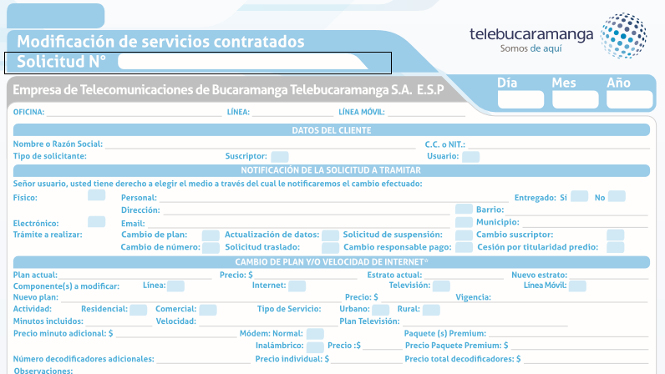

-Para los campos numéricos, cuando el usuario intente ingresar letras, le debe salir un mensaje de error donde le informe” Señor Usuario este campo es numérico por favor verificar”

Los campos numéricos en el formato son:
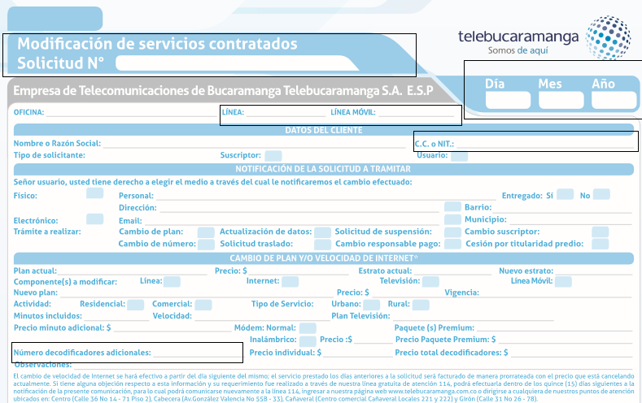

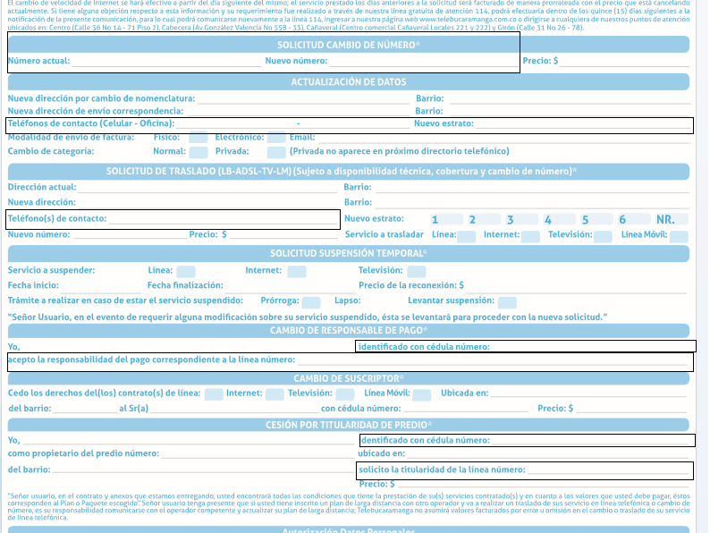

-En los campos de Precio $ ____________ debe informar al cliente “Señor usuario, el precio o costo será definido de acuerdo a los servicios solicitados o trámite realizado, este espacio no requiere ser diligenciado”.

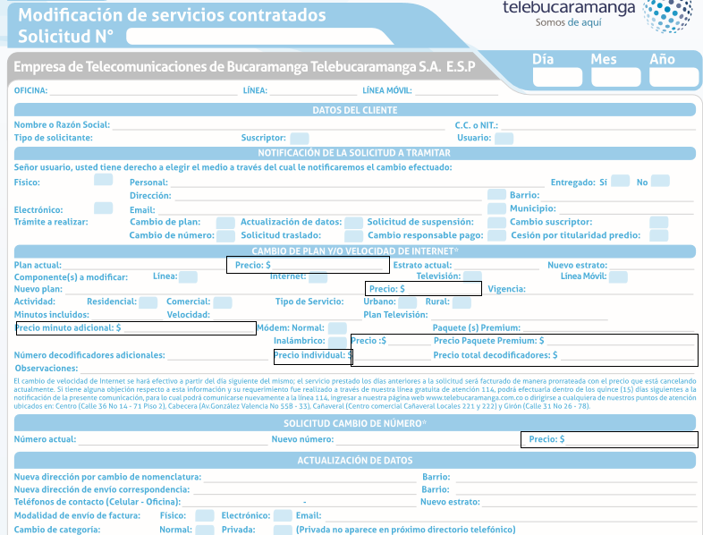
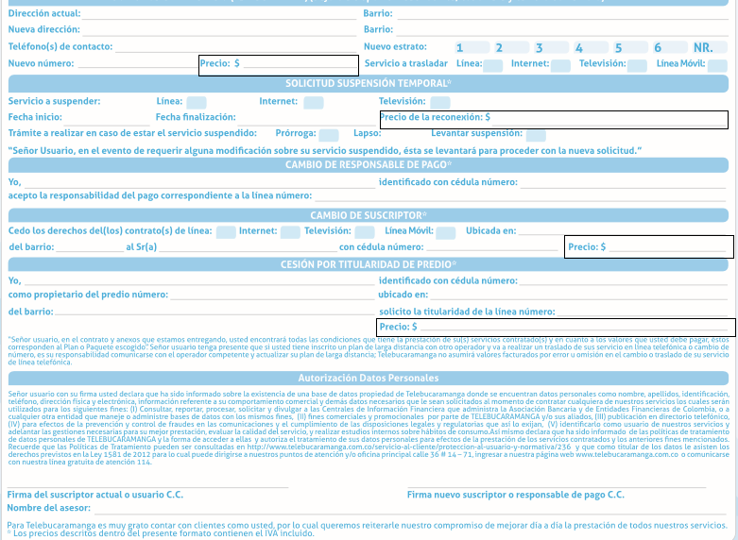

2.Formato de Petición:

Este formato debe ser editable y debe tener facilidades para verificación de errores (Corrector Ortografía) y prevención para el usuario:

Para los campos numéricos, cuando el usuario intente ingresar letras, le debe salir un mensaje de error donde le informe” Señor Usuario este campo es numérico por favor verificar”.

-Los campos numéricos en el formato son:

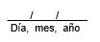

Este formato no requiere adicionar otros avisos dado que cuenta con instructivo para diligenciar el formato.

3.Formato de QUEJAS

Este formato debe ser editable y debe tener facilidades para verificación de errores (Corrector Ortografía) y prevención para el usuario:

Para los campos numéricos, cuando el usuario intente ingresar letras, le debe salir un mensaje de error donde le informe” Señor Usuario este campo es numérico por favor verificar”

-Los campos numéricos en el formato son:

Este formato no requiere adicionar otros avisos dado que cuenta con instructivo para diligenciar el formato.

4. Formato de Recurso de reposición y en subsidio de apelación

Este formato debe ser editable y debe tener facilidades para verificación de errores (Corrector Ortografía) y prevención para el usuario:

Para los campos numéricos, cuando el usuario intente ingresar letras, le debe salir un mensaje de error donde le informe” Señor Usuario este campo es numérico por favor verificar”
-Los campos numéricos en el formato son:

Este formato no requiere adicionar otros avisos dado que cuenta con instructivo para diligenciar el formato.

Formatos Metrotel

1.Modificación de servicios contratados

Este formato debe ser editable y debe tener facilidades para verificación de errores (Corrector Ortografía) y prevención para el usuario:

-Para los campos numéricos, cuando el usuario intente ingresar letras, le debe salir un mensaje de error donde le informe” Señor Usuario este campo es numérico por favor verificar”

Los campos numéricos en el formato son:
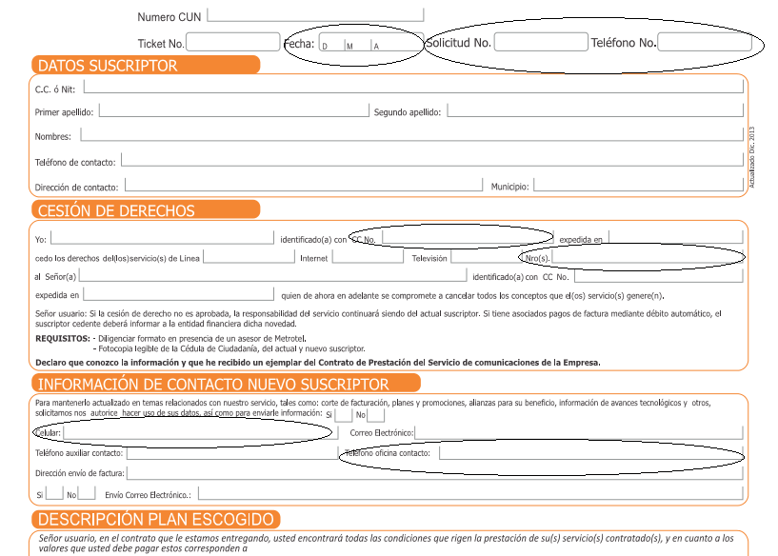

-En el campo del valor total $ ____________ debe informar al cliente “Señor usuario, el precio o costo será definido de acuerdo a los servicios actual o el nuevo solicitados, este espacio no requiere ser diligenciado”.

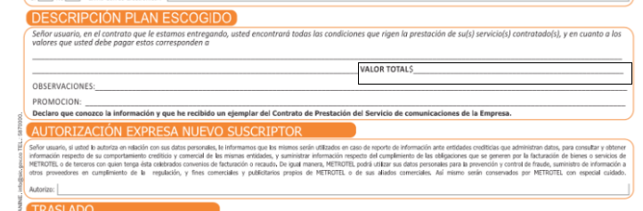

- Se debe agregar campo informativo en el formulario donde se le indique “Señor usuario, este campo será diligenciado por el asesor a cargo de ejecutar su trámite”

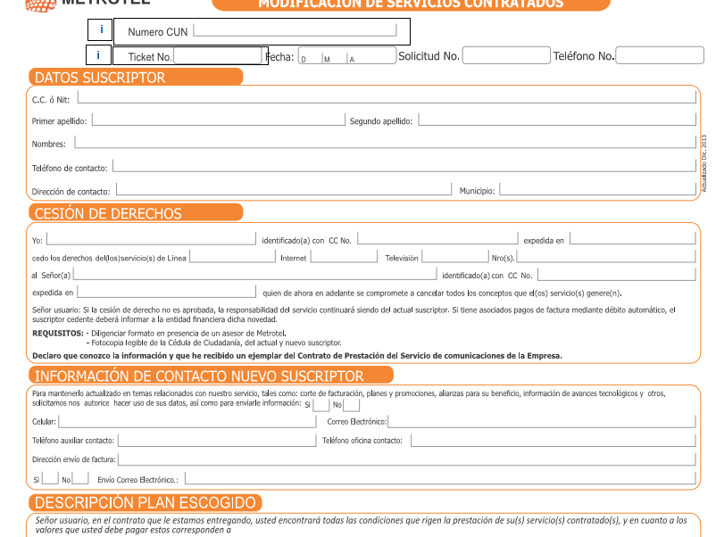

- -Resaltar la palabra Only Greeting: Cuando el usuario de clic sobre el enlace debe mostrar el siguiente mensaje: “ Señor usuario Only Greeting se refiere a la grabación que notifica el cambio de número telefónico en caso de que ocurra” .

- Resaltar la palabra Solicitud numero: Cuando el usuario de clic sobre el enlace debe mostrar el siguiente mensaje: “Señor usuario el número de la solicitud lo puede encontrar en la parte superior de la factura” .

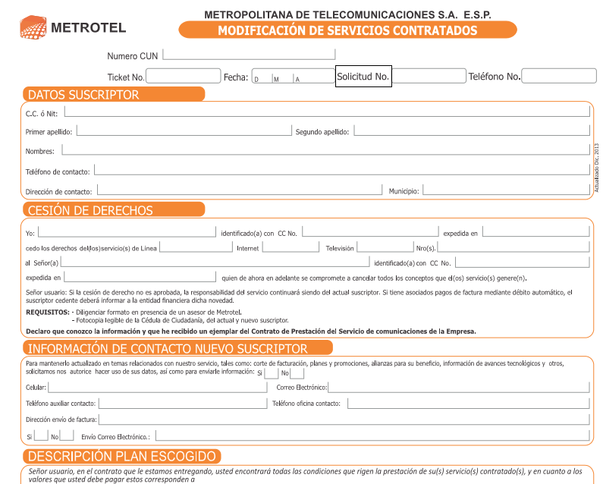

-Resaltar la palabra Only Greeting: Cuando el usuario de clic sobre el enlace debe mostrar el siguiente mensaje: “ Señor usuario Only Greeting se refiere a la grabación que notifica el cambio de número telefónico en caso de que ocurra” .

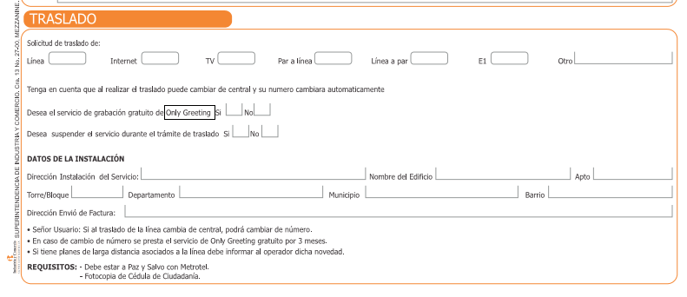

2.Formato de Petición:

Este formato debe ser editable y debe tener facilidades para verificación de errores (Corrector Ortografía) y prevención para el usuario:

Para los campos numéricos, cuando el usuario intente ingresar letras, le debe salir un mensaje de error donde le informe” Señor Usuario este campo es numérico por favor verificar”
-Los campos numéricos en el formato son:

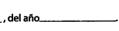

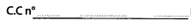

3.Formato de Quejas:

Este formato debe ser editable y debe tener facilidades para verificación de errores (Corrector Ortografía) y prevención para el usuario:

Para los campos numéricos, cuando el usuario intente ingresar letras, le debe salir un mensaje de error donde le informe” Señor Usuario este campo es numérico por favor verificar”
-Los campos numéricos en el formato son:

4.Formato de Recurso
Este formato debe ser editable y debe tener facilidades para verificación de errores (Corrector Ortografía) y prevención para el usuario:

Para los campos numéricos, cuando el usuario intente ingresar letras, le debe salir un mensaje de error donde le informe” Señor Usuario este campo es numérico por favor verificar”
-Los campos numéricos en el formato son:

Precondiciones:

Reuniones con el área de IT. Donde se socializo lo requerido

Resultados esperados:

Los resultados esperados son facilitar a los usuarios la disposición y diligenciamiento de formatos utilizados en Puntos presenciales, requeridos para la realización de los trámites y servicios el cual debe estar máximo a Dic 31 del 2016.

